Jak dołączyć do spotkania bez zainstaowanej wcześniej aplikacji Zoom (komputer)
- W celu zalogowania się na spotkanie zobowiązany jest do wejścia na stronę Zoom (https://zoom.us) klikając w „Join a meeting”

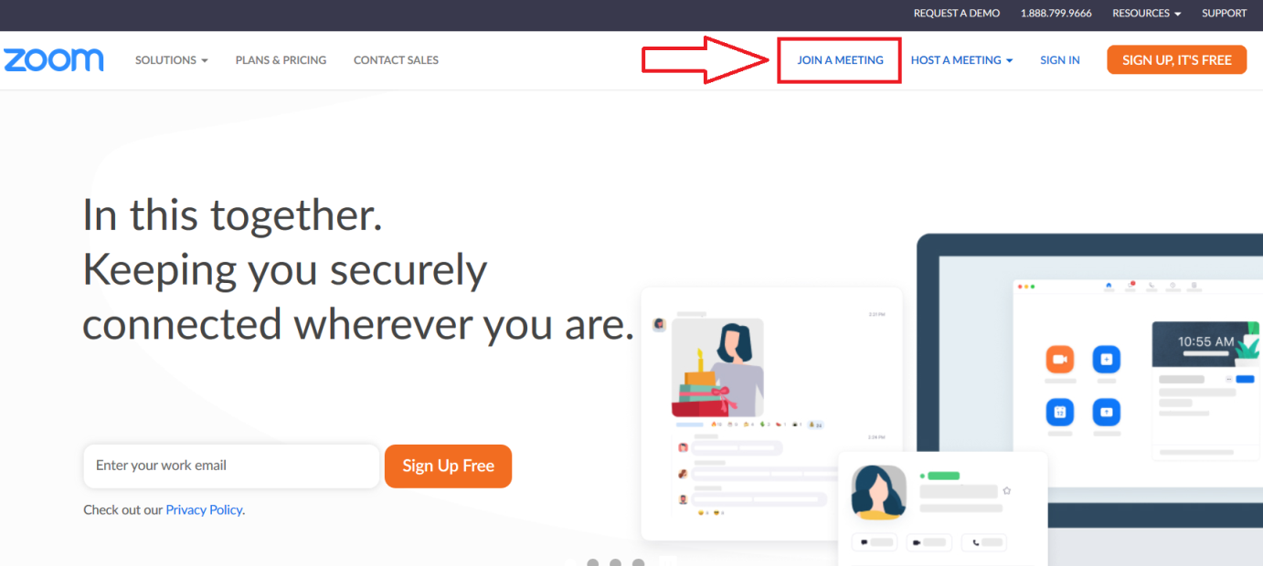

2 Następnie wpisujemy „Meeting ID” (numer spotkania) podany na stronie internetowej www.csrg.bytom.pl, a następnie należy potwierdzamy poprzez kliknięcie w przycisk „Join”
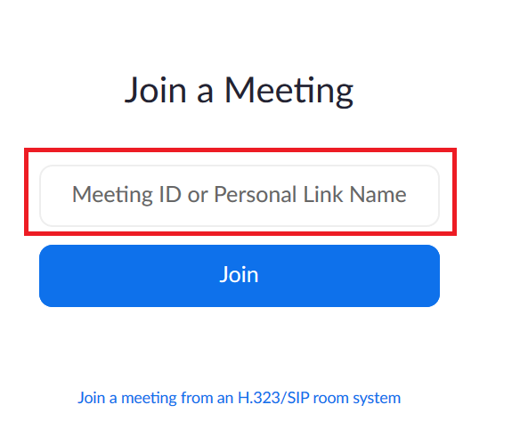
3. Następnie zostajemy poproszeni o pobranie aplikacji Zoom poprzez kliknięcie w „Zapisz plik”, oraz uruchomienie pobranej aplikacji.
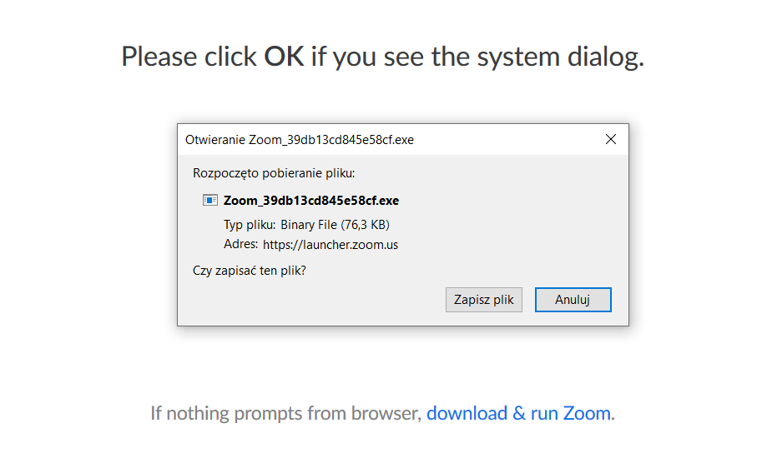
4. W kolejnym oknie wpisujemy „imię i nazwisko” (górne pole),a w dolnym polu „Password” podane na stronie internetowej www.csrg.bytom.pl oraz zatwierdzić poprzez kliknięcie w „Join Meeting”
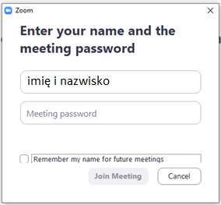
4. Następnie (Tylko za pierwszym razem) klikamy „I Agree” w celu zgody z warunkami platformy Zoom.
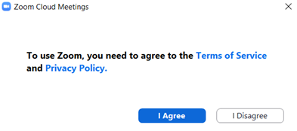
5. Klikamy „Join with Computer Audio”, aby podłączyć głośniki i mikrofon z komputera.
